驻马店市
“中国药谷”产业发展规划

（征求意见稿）

2023年3月

目 录
前言…………………………………………………………1
一、发展基础………………………………………………2
（一）经济实力稳步提升，医药产业初具规模………2
（二）中药资源优势显著，品牌质量全面升级………3
（三）创新资源加速积聚，创新成果持续涌现………4
（四）发展环境不断优化，重点项目持续发力………5
二、机遇和挑战………………………………………………6
（一）发展机遇………………………………………6
（二）面临的挑战……………………………………10
三、总体要求……………………………………………12
（一）指导思想………………………………………12
（二）发展原则………………………………………13
（三）产业布局………………………………………14
（四）发展目标………………………………………16
四、发展重点………………………………………………17
（一）原料药及高端制剂……………………………17
（二）现代中药………………………………………21
（三）医疗器械………………………………………23
（四）康复辅助器具…………………………………26
（五）农药兽药………………………………………29
（六）普惠养老………………………………………31
五、主要任务………………………………………………33
（一）提高产业创新能力……………………………33
（二）提升产业发展能级……………………………38
（三）构建产业发展生态……………………………42
六、保障措施………………………………………………44
（一）组织保障………………………………………44
（二）土地保障………………………………………44
（三）人才保障………………………………………45
（四）政策保障………………………………………45
（五）基础保障………………………………………45

前 言
“十四五”时期是我国由全面建成小康社会向基本实现社会主义现代化迈进的关键时期，也是推动驻马店市产业高质量发展的关键五年。生物医药产业是新一轮科技革命与产业变革中创新最为活跃、发展最为迅猛、影响最为深远的新兴产业之一，已成为未来产业竞争的热点领域和战略性新兴产业的主攻方向。
近年来，全国多个城市将生物医药确定为未来重点主导产业，北京、深圳、上海、南京等城市陆续出台了生物医药产业发展规划和专项政策措施，国内已形成环渤海、长三角、珠三角三大产业集群，省内已形成以郑州为首的特色各异的五大主要产业集聚区。面对新一轮的城市和区域竞合发展，驻马店市提前布局，抢占发展先机，提出要建设“中国药谷”，获得了河南省全力支持。
为加快推进驻马店市“中国药谷”建设，促进驻马店市生物医药产业高质量发展，根据国务院办公厅发布的《中医药振兴发展重大工程实施方案》、工信部等九部委发布的《“十四五”医药工业发展规划》、农业农村部等八部委发布的《“十四五”全国农药产业发展规划》以及《驻马店市国民经济和社会发展第十四个五年规划和2035年远景目标纲要》等文件，综合研判生物医药产业发展的方向和机遇，结合驻马店市发展实际情况，特制订此规划，规划期为2023年至2030年。
一、发展基础
（一）经济实力稳步提升，医药产业初具规模
近年来，驻马店市始终把高质量跨越式发展作为鲜明主题，围绕现代化区域中心城市建设目标，取得了一系列重大建设成果，经济综合实力和城市品牌效应不断提升。地区生产总值从2017年的2004.0亿元增长到2022年的3257.4亿元，年均增长超过10%；居民人均可支配收入从1.6万元提高到2.4万元，保持了经济稳定向好、民生持续改善、社会大局稳定的良好态势。先后获得全国文明城市、国家卫生城市、国家森林城市、国家园林城市、全国法治政府建设示范市、平安中国建设示范市、中国营商环境质量十佳城市等殊荣，连续三年荣登中国百强品牌城市榜单，城市品牌价值和品牌影响力逐年提升，打造“中国药谷”的信心和对外合作的吸引力进一步增强。
全市主导产业由“六大产业”培育发展为食品加工、生物医药、装备制造、现代化工、绿色建材、节能环保、新能源电动车等“九大产业”集群，电子信息、新材料、锂电新能源等产业快速发展，“中国药谷”建设蔚然成势。2022年全市共有生物医药企业近3000家，其中生产研发企业200余家，规上生物医药工业企业33家，产值超百亿元，规上医药制造业增加值同比增长20.8%，高于全省规上工业增加值15.7个百分点，高于全市规上工业增加值14.8个百分点。
（二）中药资源优势显著，品牌质量全面升级
驻马店市地处南北气候过渡带，是南药北移、北药南栽的过渡地区，中药资源丰富，品质上乘，全市有各类中药材约2000种，中药材种植基地、合作社、种植大户500多家，中药材常年种植面积23万亩，其中夏枯草种植面积占全国种植面积70％以上，鹅不食草产量占国内市场份额70%以上，白花蛇舌草占国内市场份额50%以上，半枝莲占国内市场份额40%以上，徐长卿占全国种植面积的30%左右，均为驻马店市主导优势品种。确山县中药种植面积达到10.61万亩，是豫南最大的中药材种植基地和全国闻名的中药材集散地。“确山夏枯草”获得国家地理标志保护产品认证。平舆县种植的淫羊藿有效成分淫羊藿苷、总黄酮高于国家药典标准2-3倍。新蔡县建成豫南最大的动物类药材养殖基地。
驻马店市在生物发酵、生物提取、原料药等领域也形成了特色优势：天方药业的螺旋霉素系列产品国际领先，原料药研发生产国内第一，拥有抗生素发酵吨位12000m³，规模位居行业前列；华中正大硫酸金霉素、后羿制药磺胺六甲氧、立诺制药头孢原料药产量全国第一；河南丰惠与北京盛诺基联合研发的一类新药“淫羊藿素（阿可拉定）软胶囊”的唯一主料—淫羊藿醇苷，被认为是继青蒿素之后中药现代化的又一重大突破；后羿制药研发的超级泰乐菌素、优凯制药研发的卡博替尼填补国内空白；爱民药业生产的复方丹参丸（浓缩丸）被国家列入533种低价药清单，连续两年市场占有率居全省第1位。
（三）创新资源加速积聚，创新成果持续涌现
近年来，驻马店市龙头企业、科研院所不断加大在研发创新方面的投入，加快创新资源的集聚，围绕重点发展领域，已建成了河南省心脑血管药物重点实验室、河南省兽用生物合成药物工程技术研究中心、河南省生化制药工程技术研究中心、驻马店市工业微生物发酵工程技术研究中心等30余省市级研发平台，其中国家级企业技术中心1个，省级企业技术中心5个，工程研究中心2个，重点实验室4个，市级企业技术中心7个。柔性引进院士22名、中原学者2名，引进博士后7名、博士近300名、各类专业技术人才3000多名，培养省创新型科技团队7个、市本土科技人才6500名。
目前，驻马店市已集聚了天方药业、华中正大、后羿制药、河南丰惠、爱民药业、立诺制药、美森药业、龟鹿药业、蕴农植保等一批具有行业影响力的龙头企业，承担和参与了原创中药淫羊藿素软胶囊（阿可拉定）研发及产业化、淫羊藿治疗慢性肾损伤及勃起功能障碍药品开发、清肺排毒5号中药复方制剂研发及产业化、阿托伐他汀钙关键技术研究与产业化、盐酸二甲双胍制剂质量提升及产业化等10余项国家、河南省重大科技专项项目，形成了一批具有市场竞争力的拳头产品。
（四）发展环境不断优化，重点项目持续发力
近年来，驻马店市生物医药产业的发展环境取得了长足进步。高新区生物医药产业园获评河南生物医药产业示范园区；河南省政府新闻办召开“中国药谷”建设情况新闻发布会，介绍驻马店市“中国药谷”建设有关情况；《“十四五”全国农药产业发展规划》明确将高新区确定为国家发展农药产能重点园区；《关于确定康复辅助器具产业国家第二批综合创新试点地区的通知》将驻马店市确定为第二批试点城市；高新区化工园新规划了大量的M3类工业用地，建有日处理能力10万吨医药工业废水专用污水处理厂，可以满足原料药企业需求，承接原料药产能转移，为产业链稳定性提供保障。
驻马店市委市政府专门成立“中国药谷”建设领导小组，并由市委书记、市长担任双组长，同时下设七个专项工作组，重点推进“中国药谷”建设，截至2022年底，谋划实施“中国药谷”“三个一批”项目65个，总投资498.86亿元。原料药“超级工厂”项目已基本完成一期建设和招商工作，二期建设如火如荼；“中国药谷”（驻马店）研究院筹备工作基本完成；多举措谋划包装养老助残项目9个，总建设面积23万平方米，计划建设床位4833张，实现康复辅助器具全覆盖、适老化改造全覆盖；与中国康复辅助器具协会合作，联合举办第41届康博会；新世康澳门中仁中医药高端医疗设备生产项目、立诺制药头孢类、降糖类原料药及医药中间体项目、美森药业生物原料药生产基地项目、优凯制药化学原料药项目、御医堂年产5000吨噻吩项目、金玉锋大健康生物产业园项目等一批重点项目按计划高效推进。
二、机遇和挑战
当前，作为战略新兴产业之一的中国生物医药产业经过多年积累，已步入高质量发展关键战略机遇期，未来仍将继续保持良好发展态势，但产业发展的内外部环境变得更加的错综复杂，驻马店市发展生物医药产业面临的机遇和挑战都有新的变化。
（一）发展机遇
1、全球医药市场向好，中国市场稳定增长。随着生物技术进步、医疗保障水平提高、人口规模扩张、人口老龄化加剧，全球生物医药市场规模持续稳定增长。据IMS统计数据，2010年至2021年全球医药市场规模由7920亿美元增长到13935亿美元，预计到2023年全球医药市场规模预计将突破15000亿美元。2010-2021年复合增长率达到4.3%。中国市场由于新冠疫情、医保费用总控趋严、药品医疗器械集中采购形势严峻、仿制药质量和疗效一致性评价、专利药国家价格谈判、药占比（药品费用占治疗总费用比例）降低等因素的共同影响，近年来增长速度有放缓趋势。据统计，2021年我国医药市场规模约17292亿元，2011-2015年间复合增长率约为15.3%，2016-2021年复合增长率约为7.5%，预计未来将长时间维持在这一水平。
2、医药技术快速迭代，医药创新进入新周期。近年来，随着基础科学和工程技术的不断突破，最新一轮的生命科技革命将由生命科学、物理科学、工程学、信息科学等多学科间的交叉融合而引发，创新模式将呈现网络化和全球化发展的特点。基因编辑技术、肿瘤免疫疗法、大数据、人工智能、3D打印技术、核糖核酸干扰技术等多领域交叉融合将进一步推动药品医疗器械快速迭代。CAR-T疗法、mRNA疫苗、抗体偶联药物、可降解生物支架、植入式电子设备、手术机器人等新技术和新产品层出不穷。医药创新也从以攻克心脑血管疾病为驱动进入到以攻克癌症为驱动的新周期。新药研发也从化学药时代向生物制品时代跨越，据统计，2014年至2021年美国FDA批准的新药中，生物制品占比达25%-35%。
3、专利悬崖影响加剧，新模式新业态不断涌现。由于专利药物到期后会有大量的仿制药物上市，药物的价格和销售额会大幅降低，这被称作“专利悬崖”。目前，长期支撑跨国药企收入的专利药物受到了仿制药和生物类似药的巨大威胁。2022年全球销售额排名前十的药物（新冠药物除外）中，修美乐、美罗华、安维汀等多款药物的专利都在2020年前过期，面临来自仿制药和生物类似药的竞争，创新药重要性提升，仿制药也迎来新的增长机会。完全依靠专利药物的商业模式会使企业在3-5年内丧失发展动力。大型药企在推进创新药物研发的同时，已纷纷转向扩充现有产品新适应症、拓展上下游业务链，以稳定专利到期药品的市场和业绩，合同研发外包（CRO）、合同研发生产（CDMO）等模式兴起。
4、创新水平大幅提高，新药获批带来新增产能。近年来，国产新药的报批数量呈现出加速增长态势。2021年，药审中心受理需技术审评的注册申请9235件，较2020年增加29.1%。其中化学药注册申请为6788件，同比增长25.7%，占全部需技术审评的注册申请受理量的73.5%；生物制品注册申请1999件，同比增长39.8%；中药注册申请444件，同比增长41.0%。2021年受理创新药注册申请1886件，同比增长76.1%。2021年批准临床试验申请（IND）2108件，同比增长47.0%；建议批准新药上市申请（NDA）323件，同比增长55.3%。创新药IND批准量从2017年的484件增长到2021年的1559件，创新药NDA建议批准量从2017年的3件增长到2021年的69件。随着近几年新药临床试验申请数量的爆发式增长，有理由相信，3-5年后，国产新药每年获批数量可能保持在50个左右的水平，进入全球研发第二梯队，制剂及相关原料药生产需求大幅提高。
5、原料药产业地位提升，绿色化集约发展成为必然。近几年，一系列新政的颁布和实施使中国医药产业迎来巨大变革，原料药在生物医药产业链的重要性与日俱增。仿制药质量和疗效一致性评价政策对药品质量提出了较高要求，带动对上游原料药质量的要求也显著提高，一致性评价等政策落地使得制剂企业对优质原料药需求更加强烈，订单持续向具有高质量标准和稳定产能供应的龙头原料药企业集中。未来国家医保局将以较小的仿制药支出（销售额）解决国内民众大量的用药需求（销售量）。因此，国内仿制药企业的未来发展战略将从销售驱动转为成本和市场准入驱动，带量采购实施之后净利润空间已经从之前的20%降到了5%左右，原料药成本在总成本占比加重，这对企业的品种业务布局能力和原料药把控能力提出了更大挑战，在某种程度上可以说是“得原料药者得天下”，原料药行业在产业链中的地位得到提升。
6、“医疗新基建”大力推进，医疗设备即将进入景气周期。新冠疫情爆发后，为解决医疗资源不足和分布不均衡的问题，国家相关部委陆续发布《“十四五”优质高效医疗卫生服务体系建设实施方案》《关于推进公立医院高质量发展的意见》《“千县工程”县医院综合能力提升方案（2021-2025年）》等文件推动以大型公立医院扩容、基层医疗机构提质改造和深化分级诊疗模式为主要内容的医疗新基建工程。据统计，2020年和2021年国内各类型医院建设项目立项数量同比分别增长43.3%、29.1%。大量医疗机构新建扩容和县级医院医疗能力提质升级为科室基本设备、手术室病房设备、消毒净化设备等医疗设备带来了旺盛需求。同时预计各级政府将向医疗机构提供2000亿财政贴息贷款用于医疗设备购置，医疗设备将进入一轮景气周期。
7、巨大需求缺口和国家政策引导下，康复辅助器具迎来确定性增长。据国家统计局数据，2021年我国65岁及以上老年人口约2亿人，其中1/3以上有康复需求；2021年我国有约8500万残疾人，其中持证残疾人达3566万人；2021年我国有约2.7亿慢性病患者，其中50%以上有康复需求。目前我国康复辅助器具仍存在巨大需求缺口，以残疾人为例，中国残联发布的《2021年残疾人事业发展统计公报》显示：当年仅850.8万残疾人得到基本康复服务，177万残疾人得到基本辅助器具适配。国家相关部门一直鼓励引导康复辅助器具产业发展，2014年民政部印发《中国康复辅助器目录》，开始着手规范康复辅助器具市场，2016年国务院发布《关于加快发展康复辅助器具产业的若干意见》，2017年-2021年民政部印发《支持康复辅助器具产业国家综合创新试点工作政策措施清单》，并先后发布了两批康复辅助器具产业国家综合试点地区。预计至2025年，康复辅助器具市场规模将超万亿。
（二）面临的挑战
1、国际环境巨变，产业链自主可控面临挑战。国际环境日趋复杂，中美贸易战、新冠疫情、俄乌战争等因素使得世界贸易和产业分工格局加速调整，跨国投资、技术交流、产业转移等均受到更多限制，各国都在争夺医药健康领域的技术制高点。目前我国在生物试剂上游原料、医疗器械核心零部件、高端诊疗设备、医疗器械用芯片、新药发现等领域均与欧美存在较大差距，短时间内实现国产替代的可能性很小，被欧美“卡脖子”的风险非常大。疫情之后，欧美国家多次提出要促进生物医药制造业回流，加大对我国生物医药等领域的技术封锁，产业链供应链不稳定性不确定性明显增加。
2、集群优势形成，要素资源争夺日趋激烈。从生物医药产业园区和企业分布区域角度来看，我国生物医药产业布局呈现出地理选择性，产业布局主要集中在自然资源丰富、科技水平高、人才聚集度高的地区。目前已形成以环渤海、长三角、珠三角三大产业集群为核心，中西部地区点状发展的空间格局。全国168个高新区中将生物医药产业列为第一产业的超过50个，北京、上海、苏州、南京、杭州等地自2018年起陆续出台生物医药产业发展规划，通过成立产业链专班、出台专项支持政策、开展精准招商、提供全生命周期服务等方式争抢生物医药高端人才、临床支持团队和专业服务团队等产业资源，竞争趋于白热化。
3、产业短板突出，行业竞争力提升任重道远。一是整体规模较小。生物医药产业产值略超百亿元，与北京药谷、上海药谷、苏州药谷、南京江北药谷等第一梯队千亿规模相距甚远，与长春药谷、合肥高新区、南京江宁药谷、杭州医药港、宜兴药谷等第二梯队亦有差距。二是创新能力不足。近10年无创新药或创新医疗器械产品获批上市，主要产品为仿制药、中药种植、低值耗材和普通医疗器械，整体处于产业价值链底端，产业链攀升存在明显短板。三是高端人才资源紧缺。医药产业的学科交叉和跨界创新属性更加明显，对医药产业人才提出了更高要求，目前仅黄淮学院有2个相关专业，高级研发人才、技术人才、管理人才均存在较大缺口。四是产业配套尚不完善。生物医药产业是高度分工的产业，为产业配套的药物临床试验机构、安全性评价机构等一站式公共服务平台体系尚未建立。五是资本市场不活跃。驻马店市目前尚无任何一家生物医药企业获得市场资本投资，也无活跃的生物医药产业基金。面向全产业链的金融产品还不够丰富，社会资本兼并重组进入和退出渠道还不够完善。六是产业支持力度较小。目前尚无生物医药产业专项支持政策，普惠性产业政策对行业推动有限，亟需出台针对性强、支持力度大的专项支持政策。
三、总体要求
（一）指导思想
以习近平新时代中国特色社会主义思想为指导，认真贯彻党的二十大精神，全面落实习近平总书记视察河南重要讲话精神和《中医药振兴发展重大工程实施方案》《“十四五”医药工业发展规划》《河南省现代生物和生命健康产业发展行动方案》《驻马店市国民经济和社会发展第十四个五年规划和2035年远景目标纲要》等文件要求，把握新发展阶段，贯彻新发展理念，构建新发展格局，牢牢把握新时代推动中部地区高质量发展、新时代支持革命老区振兴发展、淮河生态经济带等国家战略机遇，聚焦生物医药产业，积极承接产业转移，加快人才和平台引育，集聚产业和创新要素，加快构建自主可控的生物医药产业体系，全面提升产业发展质量和能效，推动驻马店市生物医药产业高端化、集聚化、特色化发展，打响“中国药谷”品牌，全力将驻马店市打造成国际一流、国内领先的生物医药产业高地。
（二）发展原则
1、坚持精准定位、特色发展。充分把握全球及国内生物医药产业发展趋势，结合驻马店市自身的优势，精准定位，坚持市场导向，聚焦生物医药产业，以原料药及高端制剂、现代中药产业为发展突破口和核心产业，兼顾发展医疗器械、康复辅助器具、农药兽药、普惠养老等产业，逐步形成特色鲜明、优势突出的产业集群。
2、坚持创新驱动、高端发展。坚持科技创新为第一驱动力，提高科技对产业发展的支撑和引领作用，强化企业技术创新主体地位，推动产业链协同创新。面向全球生物医药价值链和产业链，瞄准世界先进水平，加强前瞻布局，加快突破一批共性关键技术，研制一批创新药、高价值仿制药、高端医疗器械等重大创新产品。
3、坚持安全环保、绿色发展。安全环保是实现医药产业长期健康发展的必然要求，在规划、建设和运营的过程中要提高安全环保意识，高标准建设安全环保相关的基础设施，高标准设计安全环保处理体系，高标准要求入驻项目的安全环保条件，高标准推行绿色生产管理制度。构建医药产业绿色低碳发展体系，将高新区医药化工园区打造成环境承载能力强、生产配套条件好、工厂布局科学合理的绿色园区。
4、坚持开放合作、共赢发展。加强与周边及长三角、珠三角、环渤海等领先的生物医药产业集聚区的对接，建立产业转移及高端发展统筹衔接机制，加强在金融、科技、研发等领域的合作交流，探索研发飞地新模式，弹性引进创新人才、创新平台，促进产学研用协同创新，增强转型升级、创新发展的内生动力，同时培育企业国际化经营能力，形成内外联动的开放型生物医药协同发展新机制。
（三）产业布局
加强产业布局规划，促进生物医药产业与区域环境协调发展。以“突出特色、协同分工、集聚发展”为原则，围绕细分领域产业发展需求，结合各县区发展现状，充分发挥高新区医药化工园区和驻马店市道地药材优势，错位发展，加速集聚各类资源，进一步提高产业集聚度和行业竞争力，打造“1+4+X”“一核四极多点”产业发展新格局，整合相关资源，打造驻马店市“中国药谷”整体品牌。
专栏1 “1+4+X”“一核四极多点”产业布局
一核：以高新区为核心打造“中国药谷”高质量发展驱动核。重点建设原料药及高端制剂产业园、兽药产业园、农药产业园、医疗器械产业园四大专业园区。原料药及高端制剂产业园重点发展原料药和医药中间体、高质量仿制药、创新化药等产业；兽药产业园重点发展兽用疫苗、兽用化药、兽药原料药和兽用中药等产业；农药产业园以建设国家农药产能重点园区为契机，重点发展绿色农药、生物农药及其原料药；医疗器械产业园重点发展康复辅助器具、体外诊断产品。
四极：围绕确山县、新蔡县、泌阳县和驻马店市经济技术开发区打造“中国药谷”新一轮快速发展的四大增长极。确山县加快中医药产业园建设，依托丰惠生物、全宇生物、天源中药等企业，重点发展现代中药、中药饮片、仿制药，推动建设区域性的中药材交易市场。新蔡县依托爱民药业、龟鹿药业等企业，重点发展现代中药、高质量仿制药等领域，鼓励经典名方的二次开发。泌阳县依托寿如松、河南牧隆等企业，同时充分利用泌阳县中医药产业、电子元器件产业基础优势，重点发展中成药、兽用中药、医疗器械产业。驻马店市经济技术开发区依托长荣医疗、欣泰药业等重点企业，重点发展医疗设备、医用耗材、康复辅助器具、体外诊断产品、生化药品。
多点：鼓励遂平、西平、上蔡、汝南、平舆、正阳等县发挥自身优势，充分挖掘驻马店市道地药材资源和畜禽加工优势，推动中药材产品原产地认证，鼓励建设道地药材有机种植基地，实现道地药材种植标准化、规范化、集聚化发展，探索从中药种植向中药深加工、中成药、中药衍生产品、中药服务等领域延伸，探索畜禽加工副产品在生物原材料领域的应用。
（四）发展目标
充分发挥驻马店市自身优势，在化学药、现代中药、医疗器械、农药兽药等领域形成特色优势，重点打造创新引领、龙头带动、平台支撑、协作配套的产业发展体系，培育出一批龙头企业和重磅产品，建设具有全球影响力的“中国药谷”、河南省生物医药产业发展核心区、国家原料药集中生产基地。
到2023年底，全市生物医药产业规模超过200亿元，集聚生产研发企业200家以上，新申报创新药临床项目1-2项，通过仿制药一致性评价项目5-10项，原料药和医药中间体“超级工厂”一期建设完成并开始运营，天方药业研发生产一体化工厂，中药道地药材规范化种植面积超过30万亩，初步形成内涵丰富、结构合理、特色鲜明的生物医药产业集群。
到2025年，全市生物医药产业规模超过500亿元，集聚生物医药生产研发企业500家以上，其中原料药和医药中间体企业50家以上，创新药物临床项目累计达到10项，累计通过仿制药一致性评价项目超过30项，原料药和医药中间体“超级工厂”二期启动建设，高新区医药化工园区进入国家原料药集中生产基地培育目录，在生物医药发达地区建成1-3个研发飞地，在原料药、医药中间体、现代中药、医疗器械、康复器具、农药兽药、普惠养老等领域形成特色优势，驻马店市“中国药谷”品牌全国知名，驻马店市成为河南省生物医药产业发展核心区。
到2030年，生物医药产业规模进一步提升，打造一批有特色的创新服务平台，集聚一批有自主创新力的骨干企业，研发成功一批有市场竞争力的重磅产品，形成千亿级生物医药产业集群，原料药和医药中间体“超级工厂”模式基本成熟，可复制推广，成功建成国家原料药集中生产基地，生物医药产业生态日趋完善，建成优势突出、具有行业影响力的“中国药谷”，生物医药产业成为驻马店市新的城市名片。
四、发展重点
（一）原料药及高端制剂
重点发展方向：原料药和医药中间体。重点发展市场紧缺、高附加值的特色原料药及中间体，鼓励新技术在晶型选择、药物耐受、药代动力学等方向的探索应用，推进先进结晶技术、粒体控制技术、连续流生产技术、手性合成技术、超临界萃取技术等工艺升级，推动原料药产业绿色发展。高质量仿制药。鼓励企业根据国家《鼓励仿制药品目录》，重点加快临床急需、具有一定技术壁垒的仿制药开发，结合仿制药质量和疗效一致性评价提高制剂生产技术和仿制药质量水平。创新化药。鼓励企业围绕恶性肿瘤、心脑血管疾病、呼吸系统疾病、代谢性疾病、免疫性疾病等常见病、多发病和重大疾病，逐步布局基于新结构、新靶点、新机制的原研药物和改良型新药。
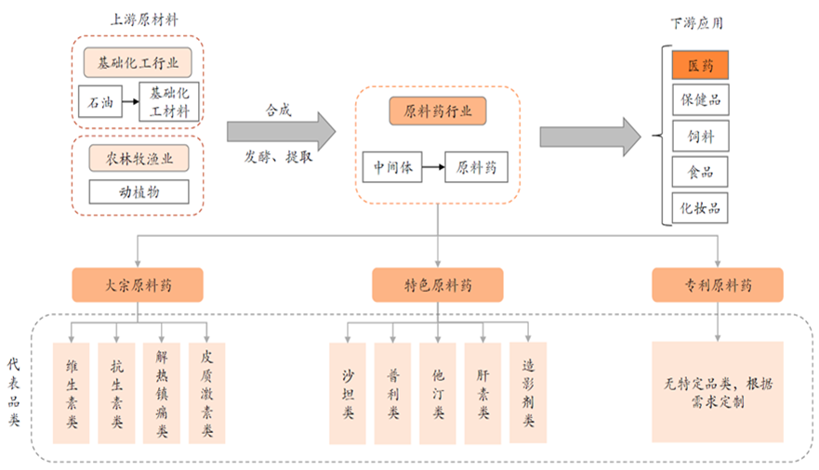
图1：化学原料药产业链示意图
专栏2 原料药及高端制剂产业重点发展路径
1、开展原料药产业精准招商。驻马店市“中国药谷”重点发展沙坦类、普利类、肝素类、他汀类特色原料药，优选发展维生素类、抗生素类、皮质激素类大宗原料药，积极引进有扩大产能需求的专利原料药。重点引进“专精特新”“小巨人”“隐形冠军”等具有行业竞争力的、有扩产需求的、快速发展的企业。
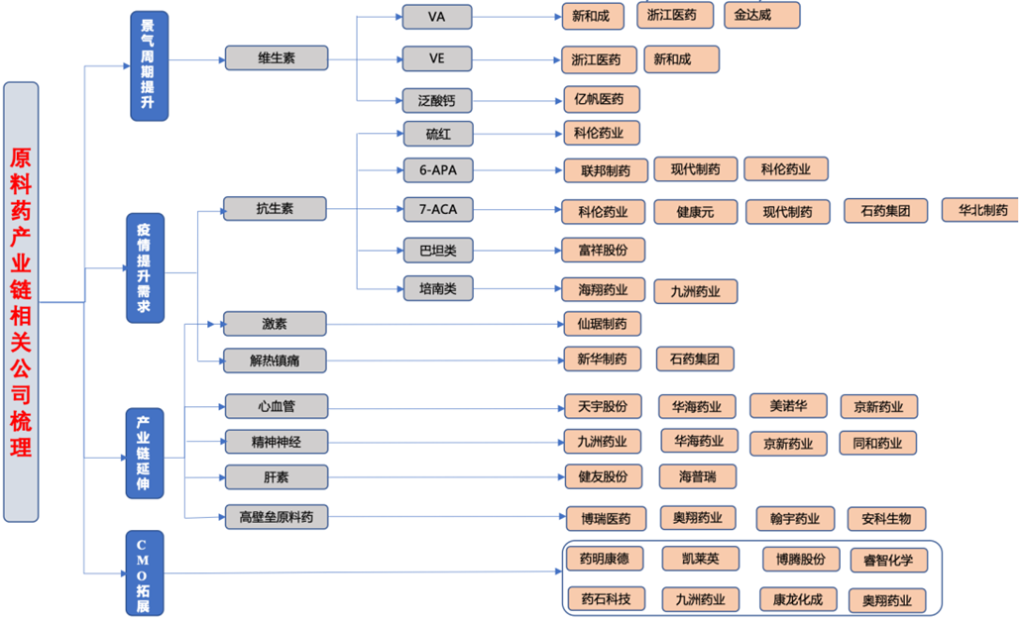
图2：原料药产业链重点招商目标企业梳理
2、建设原料药“超级工厂”。原料药“超级工厂”按照“政府支持、团队控股、专业运作”的思路，实行“1+N”模式，即“1系列共享配套设施+N个共享生产车间”，“超级工厂”集中建设分析检测中心、蒸汽和电力供应、消防、危化仓库等配套设施，同时建设一系列能满足各类型原料药生产要求的各类标准化车间，为企业提供统一的配套设施，能形成规模效应，减少重复建设，显著降低企业在设施、人员等方面的投入。研发型企业可以根据自己的需求，采用多种模式与超级工厂合作共建生产车间，开展生产活动，加快项目开工速度，提高企业生产效率。
“超级工厂”项目总用地面积约1000亩。一期项目用地约200亩，总投资约20亿元，用于建设办公楼、研发楼、公共分析测试中心、甲乙丙类危化仓库、储罐区、三废处理区、动力中心等园区公共配套设施和标准生产厂房（单层面积约1000-2000平米，以满足不同类型原料药生产要求）。二期300亩，为项目后期扩产预留土地500亩，在一期载体基本入驻完成时启动建设，建成后可容纳约60家医药中间体生产研发企业。
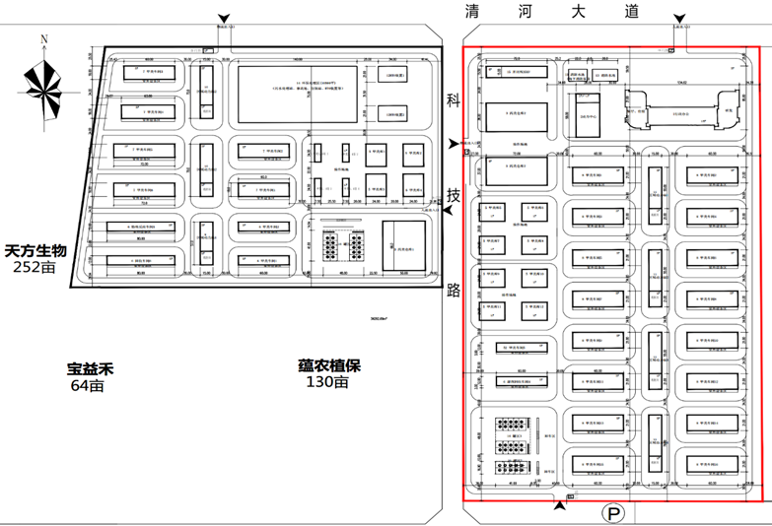
图3：原料药超级工厂示意图
3、仿制药和创新药相结合。前期以仿制药为主，扩大现有化学药企业的生产能力，加快推动企业针对《国家鼓励仿制药品目录》进行仿制药质量和疗效一致性评价，后期引导企业通过产学研合作、委托生产、合资并购等方式向创新药研发转型，培育一批有影响力的仿制药和创新药品牌。围绕原料药和医药中间体研发生产关键共性技术，支持建设一批公共服务平台，包括技术创新中心、分析测试中心、共享中试基地、成果转化应用平台等，鼓励企业与省内外高校、创新药企、CRO公司开展研发合作，提升驻马店市生物医药产业整体研发水平。
（二）现代中药
重点发展方向：中成药。针对心脑血管疾病、自身免疫性疾病、妇儿科疾病、老年性疾病等中医优势病种，推动经典名方二次开发应用，推动医疗机构院内制剂加速转化，形成一批疗效确切、剂型先进、临床价值高的特色中成药。中草药种植及动物类药材养殖。引导企业优化中药材生产基地布局，应用信息技术完善中药材种植、生产、流通全过程质量管理和可追溯体系建设，提升夏枯草、野菊花、白蛇舌草、徐长卿、鹅不食草、半枝莲、淫羊藿等道地药材的规范化、有机化种植水平，推动龟、鹿、金虫、地龙、水蛙等药用动物规模化养殖。中药材和中药饮片加工。鼓励企业参与中药行业国家标准制定，推动中药配方颗粒、中药饮片的规范化与标准化生产，鼓励企业优化无硫饮片、定量压制饮片、直接口服饮片等工艺，支持开发中药配方颗粒、冻干饮片、破壁饮片等特色饮片和中药提取物新产品。中药衍生产品。鼓励以夏枯草、野菊花、白蛇舌草、徐长卿、金银花、淫羊藿等道地中药材为主要原料的兽用中药、药食同源、化妆品、中药日化产品等研发应用。中药服务。推进中药生产、制剂、整体质量控制等关键技术领域的智能化解决方案开发，推进代煎、泛丸等中医协定方制剂化发展，提升患者依从性，鼓励发展中药材产地初加工、中药饮片加工等领域的共享服务。
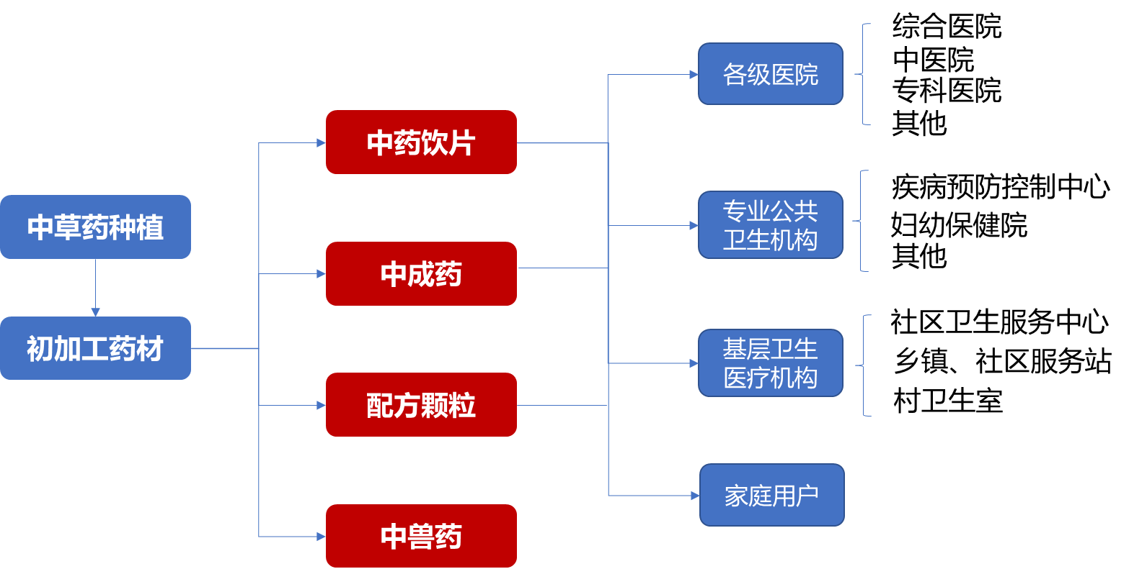
图4：现代中药产业链示意图
专栏3 现代中药产业重点发展路径
1、以规范化种植为抓手，提升中药材标准化水平。加强道地药材种子种苗繁育基地和道地药材生产基地建设。全面梳理驻马店市道地药材重点品种，积极申报国家药用植物种质资源库，系统规划全市重点中药材种植区域，建设中药材溯源系统，加强对中药材种植养殖的科学引导培训，提高规模化、规范化水平，利用生态种植、野生抚育和仿野生栽培技术等筛选、培育一批新的道地药材。
2、以中药材深加工为基础，推动产业链向下延伸。重点扶持一批驻马店市中药加工骨干企业改进技术装备，从事和发展中药饮片生产、中成药制造；支持中医馆、医联体健康发展，开展中医培养和认证工作；鼓励企业和高校院所、中药研发机构深度合作，开发道地药材，延伸产业链条，开发新品种，增加产业附加值；引进使用驻马店市道地药材的知名中药企业入驻中医药产业园；拓宽中药材订单种植途径，鼓励驻马店市中药材企业使用本地种植中药材。
3、以豫东南中药材仓储物流基地建设为契机，打造区域交易市场。加快建设豫东南（驻马店市）中药材仓储物流基地，保障道地药材质量，提高对周边的辐射能力，并以此为基础建设标准化中草药交易平台，打造区域中药交易中心，对市场进行引导，保障药农合理利益。
（三）医疗器械
重点发展方向：诊疗设备。重点发展移动式医疗设备、医院科室基本设备、手术室病房设备、消毒净化设备、智能穿戴诊疗设备、中医诊疗设备、家用医疗设备等，推进人工智能、脑机接口、虚拟现实技术在医疗领域的应用，鼓励发展新型监护与生命支持设备、医学影像设备、手术机器人等高端诊疗设备。医用耗材。重点发展具有较高技术含量的手术耗材、介入治疗器材，鼓励发展骨科植入物、口腔医疗器械、组织器官诱导再生和修复材料等方向。体外诊断产品（IVD）。聚焦癌症早筛和精准诊断，重点发展体外诊断载体微球、数字PCR、流式细胞仪、免疫分析仪、即时诊断（POCT）设备等体外诊断设备及其配套试剂。
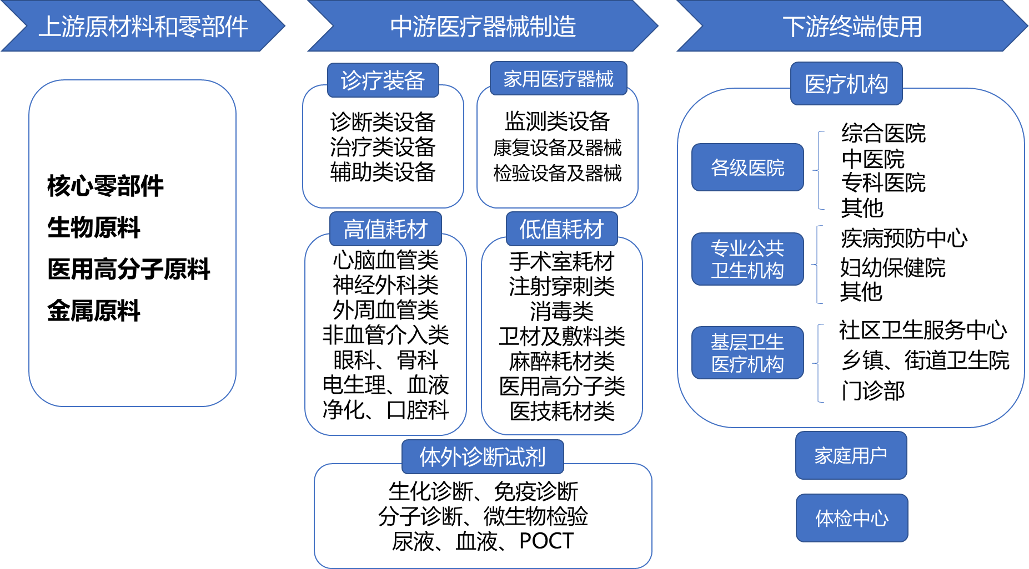
图5：医疗器械产业链示意图
专栏4 医疗器械产业重点发展路径
1、完善医疗器械产业链，丰富产品品种。针对医疗器械有源产品、无源产品和IVD产品不同的生产要求，集中规划建设特色产业园区，合理规划产业布局，提升精准招商能力，重点招引关键原料零部件、医用设备、医用耗材和体外诊断试剂重点领域有扩产需求的企业落地驻马店市，积极布局技术含量高、产品附加值高的高技术产品，填补医疗器械产品品类空白。
2、建立与医疗器械监管端长期沟通机制。积极与国家药监局、河南省药监局及下属检验中心、审评中心、核查中心、检验所等机构开展合作交流，派驻人员挂职、跟班学习，适当时争取设立审评/审批/检验服务工作站、工作分中心。与监管端积极建立长期沟通机制，疏通医疗器械产品注册上市堵点，充分有效利用各类监管政策优势，帮助企业缩短静默期快速发展。
3、提升医疗器械第三方医疗器械合规服务能力。以提升医疗器械第三方服务能力为目标，引进培育一批质量有保证的咨询服务机构，鼓励支持有技术能力和剩余产能的企业建立第三方检验检测平台和CDMO平台，提供电气安全、电磁兼容、生物相容、合同研发生产等服务。
4、紧跟市场需求，发展诊疗设备。紧抓疫情后“医疗新基建”重大机遇，积极拓展内科、检验科、影像科、消化科等科室基本诊疗设备产业链；加快应急医疗设备和车载医疗设备项目建设进度；招引手术室、病房病床、消毒制冷空气净化设备等医院内基础设备品类生产企业；布局医院诊疗信息系统、介入治疗、智能AI、脑机接口等紧贴临床的高端医疗器械细分领域。
5、加强医用耗材市场竞争力。以加强市场竞争力为目的，提升消毒、注射器械等低值医用耗材生产设备技术水平和生产管理能力，降低生产成本；引进第三方医用耗材转运配送平台，降低物流成本；鼓励本地企业与呼吸科、泌尿外科、ICU等临床科室建立联合研发中心，推进低值耗材高端化创新转型；重点招引介入治疗器材、骨科、口腔类、组织再生等高值耗材企业到驻马店市建立生产基地，逐步形成品类丰富的医用耗材产品体系。
6、推动体外诊断试剂产业发展。结合驻马店市精细化工产业优势，重点推动聚苯乙烯基等高性能高分子纳米微球载体、磁性微粒、染色微粒、NC膜等体外诊断试剂原料研发与生产，突破进口垄断；加速招引罗氏、丹纳赫、华大基因、迈瑞等国内体外诊断试剂龙头企业生产落地；联合国内重点院校和科研机构，成立研发机构，利用免疫分析技术、分子检测技术、液体活检技术、快速检验技术，进行数字PCR、流式细胞仪、免疫分析仪、POCT设备及配套试剂研发工作，打造以原料为优势的体外诊断试剂产业链。
（四）康复辅助器具
重点发展方向：高端康复训练设备。聚焦脑卒中后运动和认知功能失能病患，结合人体工程学、生物反馈技术和AI技术等，重点进行运动与认知功能评估与训练系统研发，主要包括步态训练设备、手部精细动作训练设备、语言认知训练系统等。个人生活自理和防护辅助器具。针对老年人、偏瘫、脑瘫、截瘫患者个人生活自理需求，研发进食、如厕、便溺收集、失禁防护、辅助领域器具或设备。智慧护理、照护设备。结合红外、电刺激、磁刺激、传感器等技术，研发疼痛管理、肌肉训练设备，推广电动护理病床、防跌倒设备、紧急呼救等设备。辅助器具相关服务。完善康复辅助器具适配服务网络，加强各级康复辅助器具适配、租赁等服务机构建设，鼓励社会力量和医疗、康复、养老、托养等机构开展康复辅具展示、体验、适配、租赁、培训、维修等服务，提升产业配套服务水平。
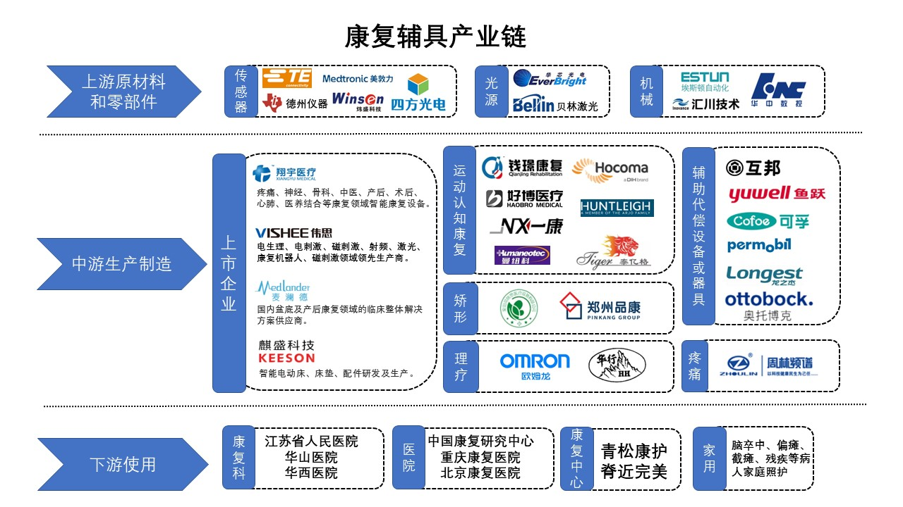
图6：康复辅助器具产业链示意图
专栏5 康复辅助器具产业重点发展路径
1、推动与重点康复机构深度合作。积极与中国康复研究中心、郑大一附院、江苏省人民医院励建安团队等国内知名康复治疗中心和团队开展合作交流，设立合作康复训练中心、康复辅具研究机构，引入先进康复训练设备和器械，培养专业康复训练师和康复辅助器具人才，为康复辅助器具高质量发展培育优质土壤。鼓励市中医院加强中医康复科建设，提升中医药康复服务能力和水平。
2、构建医康养结合的全产业链模式。以推进医康养结合的应用示范为目的，建立以收养失能、半失能老人为主的康养中心，针对助听、助浴、助娱、助行等12类康复辅助器具的应用示范，应用康复辅助器具帮助老年人完成日常生命体征监测、健康评估、功能代偿、康复护理等活动；全面落实康复辅助器具国家综合创新试点建设任务，构建“科创引领+产业聚焦+示范服务”康复辅助器具全业态发展模式，打造科创研发中心、生产示范中心、展示体验中心、康养服务中心、交流培训中心。完善社区租赁服务站、社区适配服务站、养老机构康复室多级康复辅助器具应用场景。
3、拓展康复辅助器具产业链。以康复训练设备、日常功能代偿设备和智慧护理设备为重点，拓展招商途径，积极招引DJO、BTL、OG Wellness等欧美日康复辅助器具龙头企业和鱼跃、伟思、康辉、麦澜德、钱璟等国内康复领域头部企业，设立企业研发中心、生产制造基地。从康复训练应用场景、日常生活应用场景和康复护理/照护应用场景多维度完善康复辅助器具产品管线，横向拓展产业链。
4、推广“互联网+”康复辅助器具。探索搭建“互联网+康复辅助器具”网络平台，链入康养服务中心、康复社区租赁服务站、社区适配服务站、养老机构康复室等辅具应用场景，建设网点支撑服务模式。依托公立医院、社区医院组建服务团队，将辅具适配与使用者康复指导相结合，构建集康复医疗、康复评估、康复训练、康复指导、康复护理等服务为一体的服务体系，实现病患可以通过互联网远程获得专业的康复评估和康复辅助器具适配，伴随接受康复辅助训练指导。
（五）农药兽药
重点发展方向：生物农药。重点发展微生物农药（白僵菌、绿僵菌、枯草芽孢杆菌等）、农用抗生素（多杀霉素、春雷霉素等）、生物生化农药（性诱剂、植物免疫诱抗剂等）和RNA及小肽类生物农药。化学农药。重点发展面向解决小麦赤霉病、玉米斑病、水稻螟虫、稻飞虱、蔬菜小菜蛾、蓟马等重大病虫害防治品种偏少和抗药性替代等需求，加快发展第四代烟碱类、双酰胺类、小分子仿生类杀虫剂及新型高效低风险杀菌剂、除草剂。新型兽药。优化生产技术结构，重点发展悬浮培养、浓缩纯化、基因工程等疫苗生产研制技术，提高疫苗生产技术水平。加快中兽药产业发展，加强中兽药饲料添加剂研发。支持发展动物专用原料药及制剂、安全高效的多价多联疫苗、新型标记疫苗及兽医诊断制品。
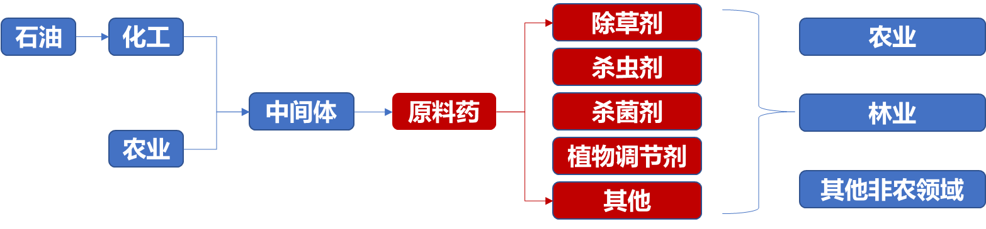
图7：农药产业链示意图
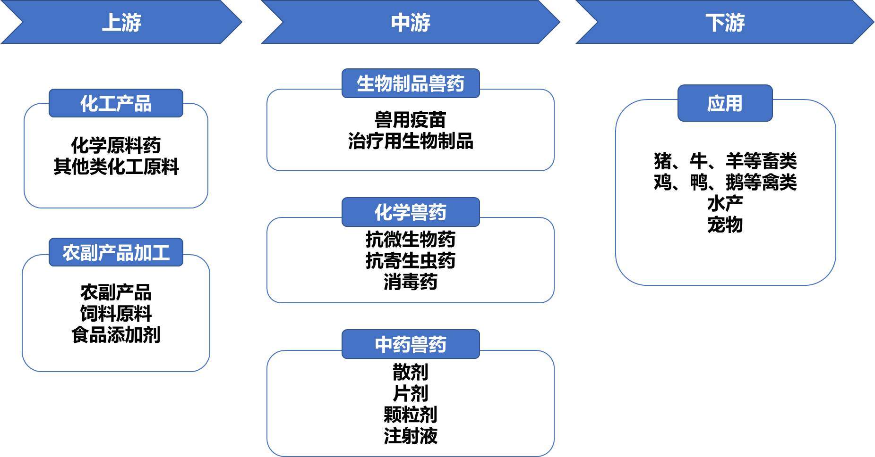
图8：兽药产业链示意图

专栏6 农药兽药产业重点发展路径
1、调整产品结构，推行绿色清洁生产。面向重大病虫防控和农药减量化要求，支持发展高效低风险新型化学农药，大力发展生物农药，逐步淘汰退出抗性强、药效差、风险高的老旧农药品种和剂型。鼓励企业加强技术创新和工艺改造，建立健全农药绿色标准体系。
2、紧抓政策机遇，加速农药产业发展。驻马店市高新区作为《“十四五”全国农药产业发展规划》明确的河南省唯一的发展农药产能重点园区，具有独特的政策优势，要加快培育一批高技术、高附加值的生物农药优势企业和绿色农药制剂加工企业。
3、立足高新区化工产业园，承接一批转移产能。完善农药兽药产业园基础设施和配套设施建设，发挥化工园区优势，重点招引先正达、江苏扬农、中牧实业、瑞普生物、安道麦、利尔化学等龙头企业，积极承接环渤海经济带和东部沿海地带转移产能。
（六）普惠养老
重点发展方向：优化社区养老服务设施布局。大力推进城市新建城区、新建居住(小)区按标准配套建设社区养老服务设施，配建设施达标率达到100%。推进老旧城区、已建成居住(小)区基本补齐社区养老服务设施，推动构建城市地区“一刻钟”居家养老服务圈。加强社区养老服务设施用途管理，支持将社区养老服务设施低偿或无偿用于普惠型养老服务。推进区域养老服务中心建设。发展具备全日托养、日间照料、上门服务、区域协调指导等综合功能的区域养老服务机构。根据人口分布、老龄化水平及发展趋势布局建设层次清晰、功能互补、区域联动的养老服务网络。推进医养结合服务。推动社区养老服务设施与社区卫生服务站、护理站或其他医疗设施邻近设置。有条件的养老机构可按相关规定申请开办康复医院、护理院、中医医院、安宁疗护等机构。推进养老服务适度普惠。大力发展普惠养老服务，为中低收入家庭老年人提供价格适中、方便可及、质量可靠的养老服务。吸引更多社会力量参与开展普惠养老服务，推动各级党政机关和国有企事业单位培训疗养机构转型为养老服务设施，并支持其可持续发展。培育养老服务新业态。实施“养老服务+行业”行动，推动养老服务与文旅、餐饮、家政、地产等行业融合发展，创新培育旅居养老、文化养老、健康养老等新业态。推进养老企业连锁化、集团化发展，形成一批产业链长、覆盖领域广、经济社会效益显著的养老产业集群。研发推广适老生活用品和智慧养老产品，丰富适老性金融产品和服务，促进“银发经济”全链条发展。
专栏7 普惠养老领域重要措施
1、构建多元化养老服务供给体系。支持社会力量加强普惠养老服务供给，面向老年群体提供价格合理、方便可及、质量可靠的普惠养老服务。深入推进普惠养老城企联动专项行动，重点向失能、半失能老人提供普惠性服务。加强对护理型民办养老机构的政策扶持，鼓励民间资本对企业厂房、商业设施及其他可利用的社会资源进行整合和改造后用于普惠养老服务。推动养老服务领域市场化改革，优先支持以公建民营、普惠养老为导向的养老服务项目。
2、强化养老服务综合管理。依法确定政府在健全养老服务制度体系方面的责任，把发展养老服务纳入法治化轨道。统筹整合养老服务各类资金渠道，建立健全由政府、社会、个人共同参与的养老服务成本分担机制。推进多层次养老服务人才培养，推动养老从业人员职业化和专业化建设。建立健全职责明确、分工协作、科学有效的养老服务综合监管制度，对养老服务机构实行分类管理，推进“双随机，一公开”监管机制。建立健全养老机构服务质量、安全管理等标准和规范，健全综合评价机制。建立长期照护服务项目、标准、质量评价等行业规范，提升养老机构规范化水平。推进养老服务领域社会信用体系建设，加强老年人权益保障，建立养老服务领域非法集资防范、监测、预警协同机制，持续开展养老服务领域非法集资整治。积极拓展老年人参与公共事务和社会活动的平台空间，构建爱老敬老社会环境。
3、推动养老产业与医疗器械、康复辅助器具、中医药产业融合发展。以康复养老为应用场景，加快推进相关产品的应用和优化，促进养老康复产业高质量发展。
五、主要任务
（一）提高产业创新能力
1、开展关键核心技术攻关
围绕创新化药、高质量仿制药、原料药和医药中间体、现代中药、医疗器械等优先发展领域，每年梳理一批产业共性问题和“卡脖子”技术短板，编制关键技术攻关清单，并根据相关政策给予支持。通过核心技术、关键技术攻关的“揭榜挂帅”和定向任务相结合的方式，鼓励高校院所、研发机构、骨干企业、社会资本组成攻关联合体，探索切实可行、高效运作的产业链协同联合攻关模式。
专栏8 关键核心技术攻关方向
1、原料药及高端制剂：鼓励进行缓控释、透皮吸收、粘膜给药、纳米制剂、靶向给药、预灌封等新型药物制剂技术；重点发展脂质体、脂微球、纳米制剂等新型注射给药系统；开发儿童等特殊人群使用剂型；鼓励新技术在晶型选择、药物耐受、药代动力学等方向的探索应用；推进先进结晶技术、粒体控制技术、连续流生产技术、手性合成技术、超临界萃取技术等工艺升级，推动原料药产业绿色发展。
2、现代中药。中药材生态种植、野生抚育和仿野生栽培；道地药材良种选种、培育技术；道地药材规范化标准化有机化种植技术；中药材关键有效成分萃取、提取、纯化技术，中药饮片、配方颗粒研发技术；名优中成药大品种集成创新和中药智能制造技术；加快炮制关键技术研究，推进加工炮制标准化、规模化、集约化；鼓励开发以药食同源药材为基源的食品，以及传统动植物为原料的美容日化产品的开发；中医药现代化关键技术装备研究。
3、医疗器械。专用芯片、传感器、可吸收降解材料等植入（介入）材料、电子阵列探头、介入探头等关键零部件研发攻关；鼓励开展化学发光、免疫诊断、分子诊断等技术的研发应用；鼓励人工智能、数字影像、实施导航、智能监测、仿生学、力感应随动、数字化生物技术等技术在医疗器械领域的应用研发。
4、康复辅助器具。重点攻关康复评估技术、康复干扰技术、康复辅助器具适配技术；支持人工智能、脑机接口、虚拟现实等新技术在康复辅助器具产品中的集成应用；支持外骨骼机器人、照护和康复机器人、仿生假肢、虚拟现实康复训练设备等产品研发。
5、农药兽药。利用新工艺、新技术，大力发展水基化、纳米化、超低容量、缓释等剂型农药；大力推广微通道反应、高效催化、反应精馏成套技术等绿色清洁生产技术。
2、建设高水平创新载体平台
积极争取各类国家级、省级创新研发平台落户驻马店，加强引进和培育优势领域国家重点实验室、国家技术创新中心、协同创新中心等多学科交叉研究平台。积极对接省内外大院大所，争取国内外生物医药研发机构和科研院所到驻马店市建设分支机构，与江浙沪等医药发达地区建立深度合作，探索成立“研发飞地”。加快“中国药谷”（驻马店）研究院建设。重点推进国家心脑血管药物重点实验室分中心、华中科技大学同济医学院附属同济医院河南医院、河南农业大学中药材工程技术研究中心、河南中药发酵生物工程技术研究中心、河南丰惠大健康产品研发联合实验室等重点创新载体平台建设。
3、推动产学研医协同创新
推进天方药业与中科院北京生物物理研究所、中科院上海药物所、郑州大学、河南师范大学等长期战略合作，鼓励建设国家级重点实验室。加快励建安院士工作站建设。鼓励优凯制药与郑州大学、河南大学、河南中医药大学开展药物研发合作。支持河南后羿制药有限公司与黄淮学院、郑州大学、新乡医学院共同创建河南省研究生创新教育基地。支持河南丰惠中药材发展有限公司与中国药科大学、河南中医药大学共同创建河南省教学实践基地。
4、提升临床研究服务水平
鼓励驻马店市中心医院、驻马店市中医院、驻马店市第二人民医院、驻马店市第一人民医院等医疗机构积极开展药物和医疗器械临床试验机构备案登记，按《药物临床试验机构管理规定》《药物临床试验质量管理规范》相关要求建设临床试验科室。学习先进经验，开展临床研究项目管理改革，激活临床研究机构和人员热情。对经认定的临床研究床位不计入医疗机构总病床管理，将临床试验项目视同科研课题，作为医务人员职称评定、职务晋升、绩效考核等的重要依据。对在临床研究成果转化中作出主要贡献的医务人员，允许其职务科技成果转化现金奖励计入当年单位绩效总工资，不受总量限制，不纳入总量基数。
5、构建人才梯次培育体系
针对产业发展和企业需求，面向全球招引一批前沿领域的高端人才和创新团队，支持相关专业学科发展，同时通过开展专业培训和鼓励定向培养，培育一批复合型管理人才、专业技术人员和熟练操作工人，打造梯次人才体系，解决产业发展瓶颈。
专栏9 “中国药谷”人才体系建设
1、大力引进行业领军人才。用好现有人才招引计划，在此基础上加大对生物医药类高层次创新人才引培力度，引进和培养一批生物医药领域高端人才和创新创业团队。加大对高端人才经济贡献奖补力度，对高端紧缺人才给予个税税负差额补贴。
2、优化人才定向培养模式。支持天方药业等重点企业与省内外大学建立定向培养机制，共建实训基地，培养产业急需的专业人才、生产人才和复合型技能人才，提前做好战略性人才储备。
3、支持本地高校学科建设。支持黄淮学院等根据产业发展需求及产业前沿趋势，调整设立二级学科和交叉学科，建立健全应用型课程体系。支持职业技术学院、技师学院、农业学校开设生物医药、康复辅助器具技术等相关专业，培养一批技术人才。
4、加快“中国药谷”（驻马店）研究院建设。围绕创新药、高端仿制药、原料药和医药中间体、现代中药、医疗器械、康复辅助器具、农药兽药等重点发展领域，培育一批创新型人才。
（二）提升产业发展能级
6、培育本土骨干企业和品牌产品
开展“链主企业”培育计划，建立科学完善的筛选指标体系，每年进行潜力地标企业滚动筛选，并建立重点跟踪服务体系，支持企业专注细分领域，持续开展技术研发、工艺升级，形成一批专业基础好、市场占有率高、关键环节竞争力强的专精特新“小巨人”企业、“独角兽”企业、“瞪羚”企业和“单项冠军”企业。选择市场前景好、技术领先、具有自主知识产权的潜力产品，制订全生命周期扶持计划，在药物筛选、动物试验、工艺开发、临床试验、注册审批等过程分别给予不同程度的奖励支持，培育一批“中国药谷”知名品牌。实施“驿药”品牌战略，树立“驿药”品牌标识，制定品牌建设方案，打造独具地域特色的医药文化品牌。
7、引进全球龙头企业
围绕“中国药谷”重点发展方向，积极引进跨国知名药企、中国医药工业百强、境内外上市医药企业等在驻马店设立地区总部、研发中心、生产基地、物流中心，并给予一定落户资金支持。积极进行市场调研，瞄准高成长性的创新项目和企业组建重点项目库和重大项目落地协调工作小组，对拟引进的重大项目进行统筹安排，专人服务，协调解决项目引进过程中遇到的各种问题，助力驻马店市生物医药产业整体规模提升。
8、提升产业招商实效
围绕重点发展领域，结合《国家产业结构调整指导目录2019本》等文件，制定《驻马店市生物医药产业招商目录》，目录应力求细化，并及时跟踪产业发展变化，从最大限度、最宽视野引进相关产业资源出发，定期调整目标企业清单，做到有的放矢、主动出击。优选具有生物医药产业背景的人员，通过定期开展生物医药产业知识培训等方式，强化招商人员对生物医药产业的理解，打造一支懂医药、会招商的专业招商团队。同时探索制定精准招商评估机制，与第三方专业评估机构合作，对拟引入项目的技术先进性、可行性及与主导产业匹配度进行评估，为招商谈判和精准施策提供决策支撑。同时创新招商模式，探索乡贤大会、招商推介会、互访、代理、机构等形式的招商方法。
9、加快重点项目建设
进一步落实完善“三个一批”项目推进制度，夯实前期招商成果，重点推进原料药和医药中间体超级工厂项目、新世康（新蔡）澳门中仁中医药高端医疗设备生产项目、河南优凯制药有限公司广谱抗癌药生产出口基地、河南美森药业有限公司生物原料药生产基地、天方药业新原料药基地、天方药业研发生产一体化建设项目、华中正大生产兽用抗生素动保制剂产品及饲料添加剂等项目，充分发挥重点项目调结构、促转型、稳增长、保民生的重要作用，实现驻马店市“中国药谷”六大产业更高质量集聚化发展。
10、构建自主可控产业链
围绕“中国药谷”重点发展领域，实施产业链“扬长、补短、育新”行动，构建自主稳定可控的生物医药产业链。做强原料药和中药两大优势产业链，推进原料药产业高端化、绿色化，推进中药产业从单纯种植向制剂、中成药等产业链下游延伸，集中力量招引和培育一批链主企业，发挥行业龙头效应，带动全产业链发展。提高产业链上中下游完整性，补齐上游关键原材料、核心零部件、实验动物、制药器械等领域；补齐中游医学转化、CRO/CDMO等第三方服务平台、知识产权保护、创新药企等领域；补齐下游医药供应链、物流大数据平台、智慧医疗平台、辅具适配平台等领域，构建上中下游贯通的生物医药产业体系。聚焦“中国药谷”产业发展前沿，围绕“中国药谷”产业链“卡脖子”环节，加速布局一批符合未来发展趋势的战略性新兴领域，提高产业链稳定性。
11、推进企业转型升级
鼓励企业采用先进制造技术，加强质量和品牌建设，提升生产效率和规模化水平。加快推动大数据、人工智能、5G、云计算、3D打印等技术赋能产业，大力推进产业数字化转型，探索建立基于数据库的医药工业互联网平台，鼓励企业在合成、筛选、药理、药效、安全评价、临床评价等环节应用数字化研发工具集。支持利用工业互联网平台对中药材生产基地进行全过程溯源，实现中药材来源可查、质量可控、去向可追。鼓励医药企业打造供应链协作平台，为供应商、分销商、客户以及线下、线上渠道提供全产业链一体化管理服务。
12、鼓励绿色低碳生产
落实碳达峰、碳中和要求，严格执行环保、安全、节能准入标准，开展生产工艺、装备的绿色低碳化改造，提高化学原料药绿色制造水平。在高新区推行原料药“超级工厂”新模式，实现公共设施系统共享、资源综合利用、污染集中治理和产业集聚发展。鼓励企业开展绿色低碳技术攻关，开发和应用微反应连续合成、生物转化、手性合成等绿色化学技术，突破一批关键共性技术和装备。鼓励企业开发应用先进节能技术，使用可再生、清洁能源，推广低碳、零碳技术，减少二氧化碳以及其它温室气体排放。
13、加快创新产品推广应用
加强对医药创新产品的政策支持，支持创新产品加快挂网上市，积极推荐驻马店市医药企业创新产品纳入国家和省医保目录。进一步完善医保支持生物医药创新产品推广使用措施，在满足临床需求、符合有关规定的前提下，推进创新产品在本市医疗机构使用。坚持需求引领，鼓励医疗机构积极参与医药产品研制。积极探索大型医疗设备营销新模式，支持医疗器械生产企业与第三方租赁服务公司合作，完善首台（套）认定和保险补偿政策，加快高端医疗装备推广应用。
（三）构建产业发展生态
14、增强产业服务能力
加快建设面向生物医药产业的公共服务平台体系，完善医药产业投融资服务、技术转移转化服务、健康医疗大数据应用、医药物流等各类公共服务平台，引进培育一批专业从事新药筛选、检验检测、中试放大、临床研究、注册申报、规模化生产等专业服务的CRO/CDMO公司，实现从研发项目筛选、项目运营管理、临床研究、成果转化到应用推广的全生命周期服务，为产业创新研发提供常态化支撑。加大知识产权保护力度，重点引进和培育知识产权服务机构，指导企业和科研机构合理规避知识产权风险，支持企业积极应对涉外知识产权争端。
15、拓宽企业融资途径
充分运用国家政策性开发性金融工具、普惠养老专项再贷款、重点医疗物资保障企业金融服务政策、制造业中长期贷款、设备更新改造再贷款等货币信贷政策工具，为企业争取更多的信贷资金支持。建立与发展“中国药谷”供应链金融，充分利用“中国药谷”上下游企业之间存货、应收账款、信用共同体、票据融资、产业发展基金等生产、供应与资金关系，开展全产业供应链金融，丰富“中国药谷”金融产品与服务，扩展“中国药谷”产业融资供应规模总量。积极争取河南省新兴产业发展基金、科技创新基金的支持，灵活运用新成立的驻马店市药谷产业投资基金，吸引社会风险投资机构，建立财政资金与社会资本合作投资联动机制。制定产业链投融资机构重点名录，加强与拥有融资需求的潜力企业的对接。积极与高瓴资本、国投创新、中金资本等国内顶尖的生物医药产业投资机构建立战略关系，围绕招商服务、企业选育、股权投资、投行咨询、项目评估等方面开展合作。
16、增强安全生产风控
强化企业主体责任意识，不断完善质量管理体系，落实药品生产从业人员岗位责任制，建立药品、器械追溯体系，加强全过程质量控制管理，开展风险隐患排查，提升药品质量管理水平。推动企业健全安全生产管理制度，把安全生产管理的内在要求融入企业管理的全过程。引导企业广泛应用信息化、互联网和人工智能等技术，通过设备工艺升级、智能化控制和监测等手段，大幅提升“本质安全”水平。科学规划安全保障布局。严格依据相关标准规范科学设定安全防护距离、紧急避难场所和应急救援能力布局。高度重视周边环境与安全生产的相互影响。城乡规划和建设要严格按照有关规定加强隔离带管控，严禁在安全隔离地带内建设无关设施和建筑。严格落实建设项目安全设施“三同时”制度。
17、提升“中国药谷”影响力
加强与中国药学会、中国医疗器械行业协会、中国康复辅助器具协会、中国农药工业协会等学会协会，国药集团、通用集团、天方药业等龙头企业的日常联系，积极承办各类生物医药产业具有重大影响的专业学术会议和产业活动，并吸引其将会议永久举办地落户在驻马店市。支持天方药业、华中正大等龙头企业牵头成立驻马店市生物医药产业创新发展联盟，并以联盟为基础，汇聚全球生物医药产业资源，为产业发展提供决策咨询，促进驻马店市生物医药产业创新发展。谋划定期举办“中国药谷”（驻马店）创新发展峰会，广邀全球生物医药领域专家学者、科研院所、企业、园区参加，进一步深化内外交流，扩大行业影响力，提升驻马店市“中国药谷”形象。
六、保障措施
（一）组织保障
进一步完善驻马店市“中国药谷”建设领导小组工作机制，明确产业发展的总体思路和目标任务，研究制定推进产业发展的政策措施，对重点工作加强统筹协调，完善项目督导、考核评价等工作机制。提升专项工作组专业化水平，定期组织开展产业知识培训，强化产业链整体思维，建立决策咨询体系，提高产业链链主企业、产业链上下游链员企业在产业链发展规划、产业支持政策、产业服务平台等方面的参与程度和参与热情。
（二）土地保障
结合产业发展规划确定的主导方向，建立重点项目保障清单，明确用地需求和保障优先级，统筹空间规模布局，为项目落地预留规划空间。提前做好土地的规划、收储、拆迁工作，加快土地审批速度。调整种植结构和土地使用性质，保障中药材规模化种植需求。
（三）人才保障
加大对“中国药谷”产业急需人才的支持力度，出台“天中英才”专项人才计划，制定涵盖人才公寓、公租房、引才奖励、安居补贴、贡献奖励、人才落户、医疗保障、配偶就业、子女教育等方面的支持措施，全方面为产业人才在“中国药谷”的工作、生活提供保障。
（四）政策保障
围绕原料药和医药中间体、高端制剂、医疗器械、康复辅助器具、现代中药、农药兽药、普惠养老等重点发展领域，从鼓励企业研发创新、促进企业转型升级、实现产业能级提升、营造产业发展环境等方面出发，出台覆盖面更广、针对性更强、力度更大、兑现更及时的专项产业扶持政策，吸引一批生物医药生产研发企业落后驻马店。
（五）基础保障
持续推进绿色园区建设，切实保障“中国药谷”企业用能、用水、用气、运输、排废等生产需求，科学布局，合理规划并按“中国药谷”建设阶段适时开展基础设施建设。探索建立助企联络机制，加深政企联系，充分获取企业需求，强化政府部门间沟通协调机制。

